Лабораторная работа №9

Операционные системы

Кавказова Диана Алексеевна

Содержание

# 1 Цель работы

Познакомиться с операционной системой Linux. Получить практические навыки рабо- ты с редактором Emacs.

# 2 Выполнение лабораторной работы

1. Открываем emacs. Создать файл lab07.sh с помощью комбинации Ctrl-x Ctrl-f (C-x C-f). Набираем текст. Сохранить файл с помощью комбинации Ctrl-x Ctrl-s (C-x C-s).

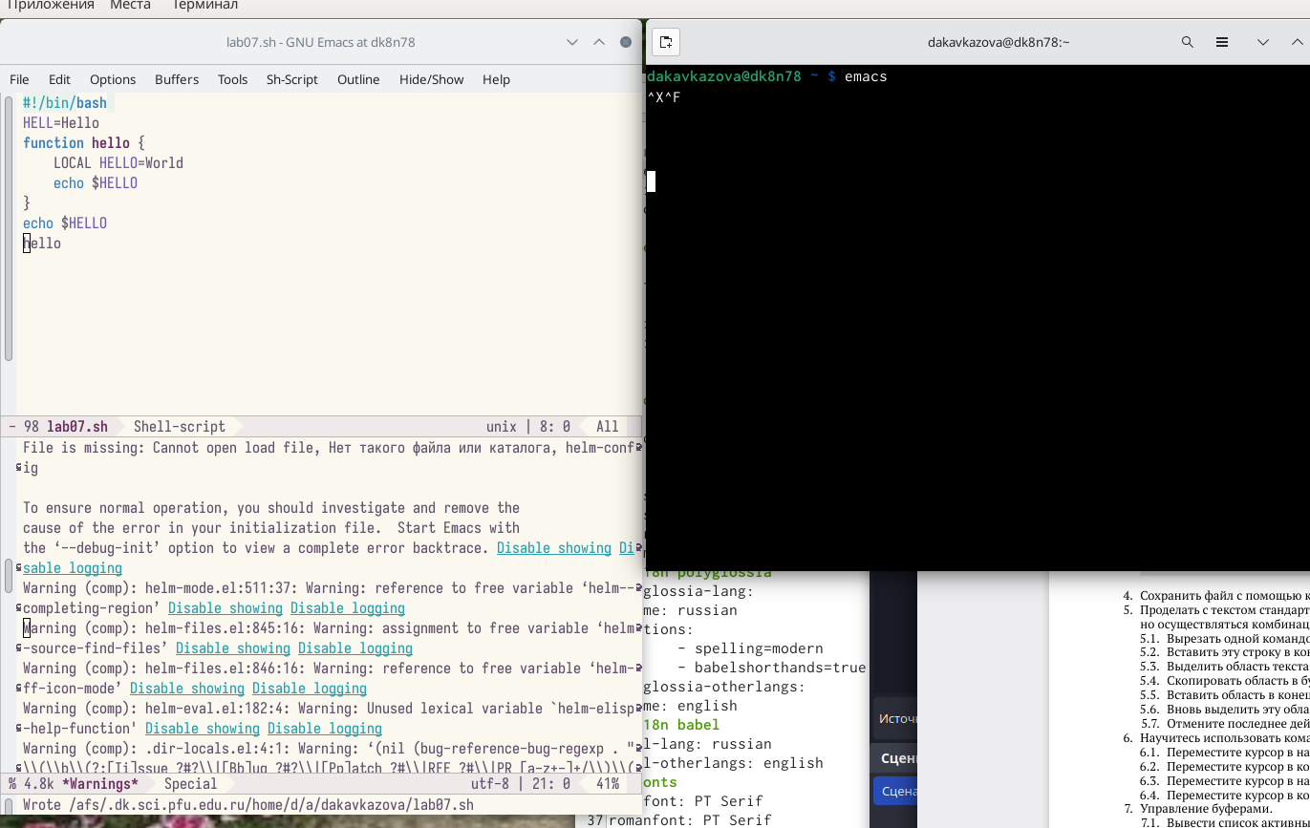

рисунок

1. Проделаем с текстом стандартные процедуры редактирования, каждое действие долж- но осуществляться комбинацией клавиш. 5.1. Вырезать одной командой целую строку (С-k). 5.2. Вставить эту строку в конец файла (C-y). 5.3. Выделить область текста (C-space). 5.4. Скопировать область в буфер обмена (M-w). 5.5. Вставить область в конец файла. 5.6. Вновь выделить эту область и на этот раз вырезать её (C-w). 5.7. Отмените последнее действие (C-/).

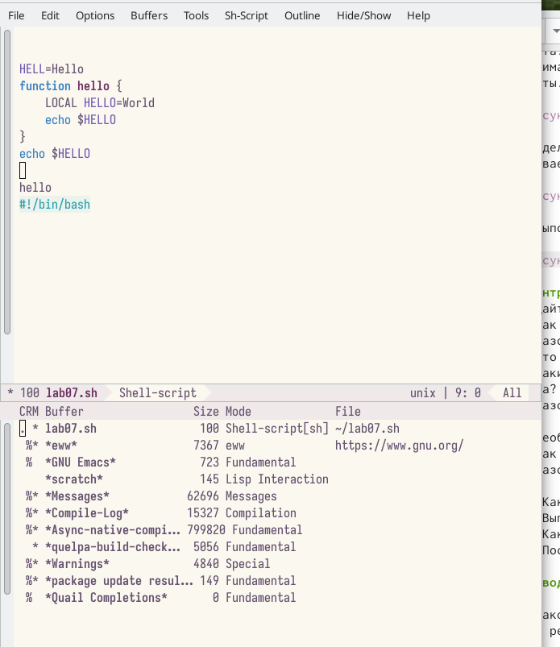

рисунок

1. Переключимся в режим поиска (C-s) и найдём несколько слов, присутствующих в тексте. Переключимся между результатами поиска, нажимая C-s.

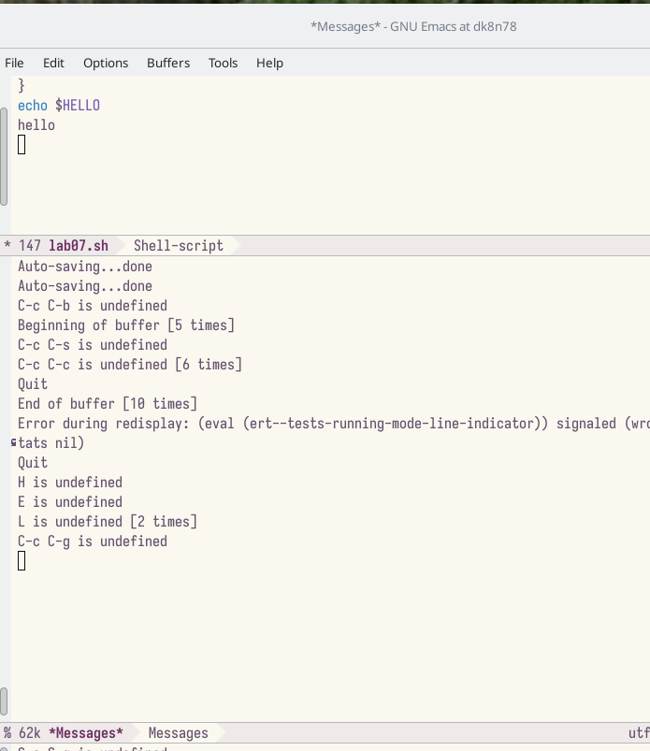

рисунок

1. Перейдём в режим поиска и замены (M-%), введите текст, который следует найти и заменим, нажмите Enter , затем введём текст для замены. После того как будут подсвечены результаты поиска, нажмём ! для подтверждения замены.

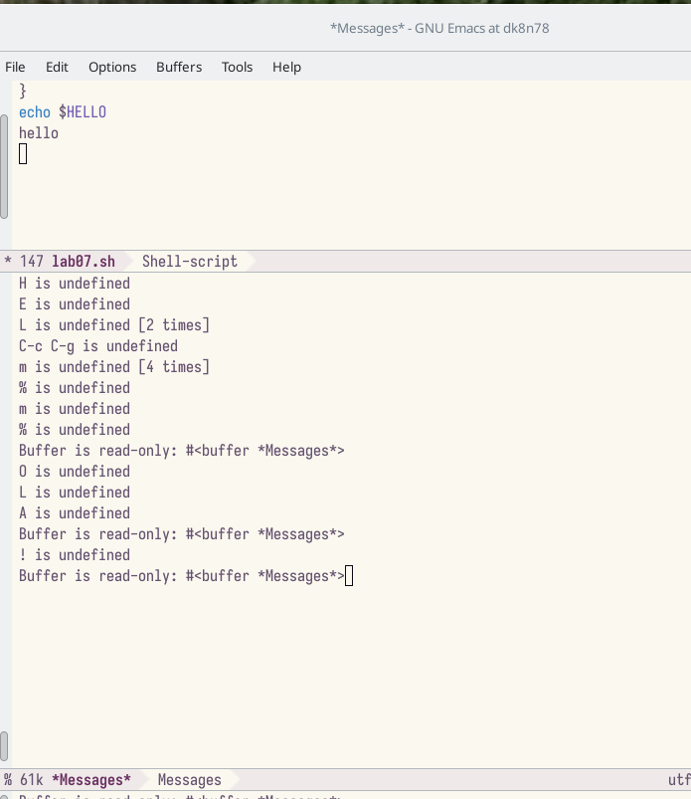

рисунок

# 3 Контрольные вопросы

1. Кратко охарактеризуйте редактор emacs.
2. Какие особенности данного редактора могут сделать его сложным для освоения но- вичком?
3. Своими словами опишите, что такое буфер и окно в терминологии emacs’а.
4. Можно ли открыть больше 10 буферов в одном окне?
5. Какие буферы создаются по умолчанию при запуске emacs?
6. Какие клавиши вы нажмёте, чтобы ввести следующую комбинацию C-c | и C-c C-|?
7. Как поделить текущее окно на две части?
8. В каком файле хранятся настройки редактора emacs?
9. Какую функцию выполняет клавиша и можно ли её переназначить?
10. Какой редактор вам показался удобнее в работе vi или emacs? Поясните почему.

# 4 Выводы

Познакомилась с операционной системой Linux. Получила практические навыки рабо- ты с редактором Emacs.

# Список литературы